**SORTEO LOTES NAVIDEÑOS ACRACB - 2024**

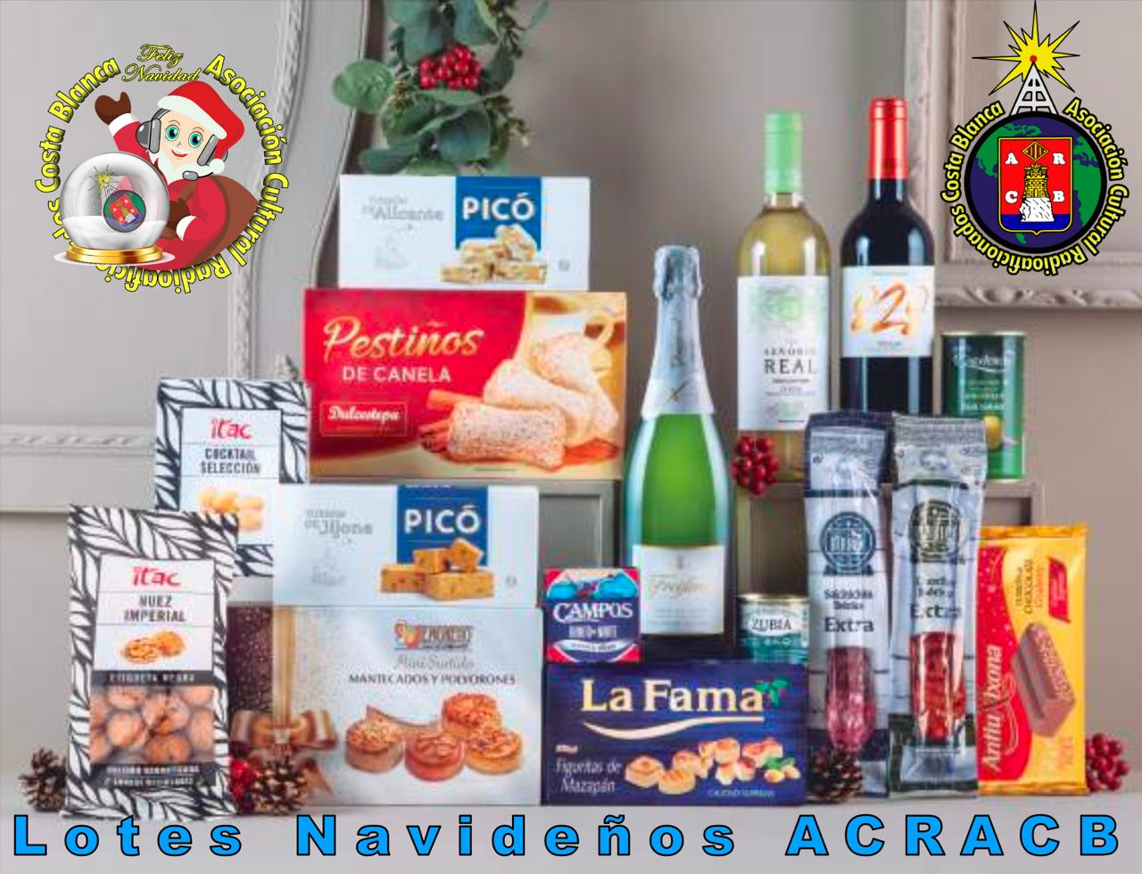

**Un año más, ACRACB endulzando las Navidades:**

Desde la Asociación Cultural Radioaficionados Costa Blanca, queremos volver a celebrar la Navidad con vosotros un año más, y por eso, vamos a sortear **7 lotesNavideños de la ACRACB** y una cuota de socio de la Asociación Cultural Radioaficionados Costa Blanca para el ganador de cada lote.

A partir del día 1º de diciembre y hasta el 20 de diciembre, varios miembros de esta asociación vamos a repartir 7.000 números en HF, VHF, DMR y CB.

Los participantes podrán obtener un número al día de cada otorgante con quien establezca contacto.

No se entregarán números fuera de las bandas, frecuencias y modos indicados.

Los números que coincidan con las 3 últimas cifras del primer premio del sorteo de la Lotería Nacional del día 22 de Diciembre recibirán en su casa estos magníficos lotes Navideños de la ACRACB y una cuota de socio gratuita para un año.

Las estaciones que participen de fuera de España, en caso de resultar premiadas, deberán hacerse cargo de los gastos de envío y aquellos derivados de aduanas.

La organización de la actividad se reserva el derecho de modificar alguno de los aspectos de la misma en caso necesario.

Como siempre, la participación en la actividad implica el conocimiento y acatamiento de las normas establecidas.

**\*\* No se otorgarán números para Secciones de URE ni Radio Clubs \*\***

**-* HF (fonía SSB) - 40 y 80 Metros.**

**-* VHF (FM) - 145.425 Mhz (Alicante) / 144.975 Mhz. (Málaga).**

**-* DMR – TG provincial de Alicante 21403.**

**-* CB - Alicante, canal 25 FM y canal 20 AM (secundario) horario tarde/noche.**

**-* Llamada: “CQ, CQ, Sorteo Lotes Navideños ACRACB**”.

**\* Sortearemos además 3 lotes para nuestros Socios y 1 lote entre nuestros otorgantes, esto es, 11 lotes navideños en total.**

**Mucha Suerte a todos los participantes**

**Equipo ACRACB**